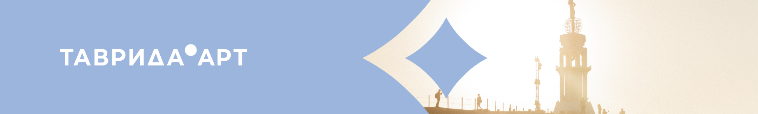

Программа «#СВОяКУЛЬТУРА».
Информационная справка

В 2026 году в Академии творческих индустрий «Меганом» (проект «Таврида.АРТ») пройдёт три потока программы «#СВОяКУЛЬТУРА», разработанной для участников и ветеранов специальной военной операции, а также членов их семей. Программа реализуется при поддержке Министерства культуры Российской Федерации и фонда «Защитники Отечества».

Даты проведения «#СВОяКУЛЬТУРА» в 2026 году:

Первый поток
Первый модуль: 13–15 мая (онлайн);
Второй модуль: 30 мая — 5 июня.

Второй поток
Первый модуль: 11–13 августа (онлайн);
Второй модуль: 29 августа — 4 сентября.

Третий поток
Первый модуль: 18–20 сентября (онлайн);
Второй модуль: 9–16 октября.

«#СВОяКУЛЬТУРА» — это точка входа участников и ветеранов СВО, а также членов их семей в сферу культуры, которая открывает новые возможности для тех, кто хочет найти своё дело и реализовать себя через искусство и творчество. Участники познакомятся с ключевыми направлениями — «литература», «театр», «кино», «музыка», «живопись» — и узнают, какие есть возможности для дальнейшего развития: обучение, трудоустройство, проектная и просветительская деятельность. Программа будет включать в себя лекции, встречи с профессионалами творческих индустрий и культурно-просветительские мероприятия.
По завершении программы участники сформируют для себя индивидуальные траектории развития в сфере культуры, искусства, проектной и просветительской деятельности. Каждый получит персональные рекомендации по дальнейшему обучению в сфере культуры, возможностям трудоустройства, участию в конкурсах, проектах партнёров и развитию в арт-кластере «Таврида».
Первая программа «#СВОяКУЛЬТУРА» прошла в Академии «Меганом» с 28 октября по 7 ноября 2025 года. Она объединила 40 участников и ветеранов СВО из разных регионов России. Они не только занимались творчеством — записывали песни в профессиональной студии, писали картины, снимали видеоконтент и создавали литературные произведения — но и имели возможность лично пообщаться с ведущими профессионалами творческих индустрий нашей страны и представителями крупнейших медиахолдингов и грантодателей, среди которых Президентский фонд культурных инициатив, онлайн-платформа RUTUBE («Газпром-Медиа Холдинг»), АНО «Институт развития интернета», RT.Док и другие.

Контакты для СМИ: Яна Коряева, +7 926 379-73-40, press@tavrida.art, tavrida.art
Telegram-канал пресс-службы: https://t.me/tavrida_news

Справочная информация:

Автономная некоммерческая организация «Таврида.Арт» развивает арт-кластер «Таврида» — платформу возможностей для молодых деятелей культуры и искусства, которая объединяет летние школы Академии творческих индустрий «Меганом», Фестиваль молодого искусства «Таврида.АРТ», федеральную сеть арт-резиденций и другие проекты. События арт-кластера включены в федеральный проект «Россия — страна возможностей» национального проекта «Молодёжь и дети» и реализуются с 2015 года.

